2016年税务师《财务与会计》高频考点：反映偿债能力的比率
为了帮助2016年税务师考试的学员更好地完成冲刺阶段的学习，中华会计网校教学专家为大家整理了税务师考试《财务与会计》科目的高频考点，希望对广大考生有帮助。
【内容导航】
1.短期偿债能力指标（流动比率、速动比率、现金比率）
2.长期偿债能力指标（资产负债率、产权比率、已获利息倍数）
【考频分析】
考频：★★★
复习程度：理解掌握本考点。本考点属于单项选择题和多项选择题的常设考点，在2011年度、2010年度、2009年度出现过单项选择题，2011年度和2010年度出现过多项选择题。
【高频考点】反映偿债能力的比率
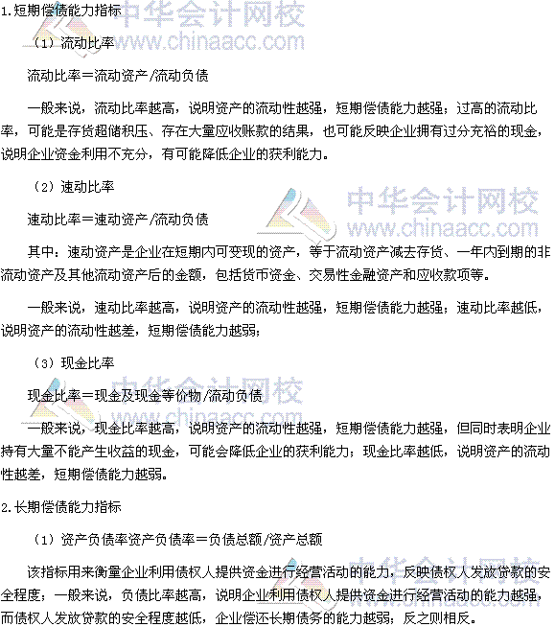
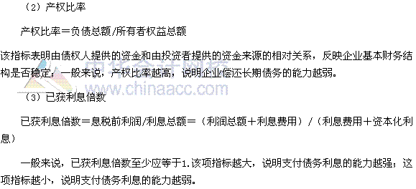

2016年税务师《财务与会计》高频考点：反映营运能力的比率
为了帮助2016年税务师考试的学员更好地完成冲刺阶段的学习，中华会计网校教学专家为大家整理了税务师考试《财务与会计》科目的高频考点，希望对广大考生有帮助。
【内容导航】
1.应收账款周转率
2.存货周转率
3.总资产周转率
【考频分析】
考频：★★
复习程度：理解掌握本考点。本考点属于单项选择题的常设考点，在2012年度出现过单项选择题。
【高频考点】反映营运能力的比率
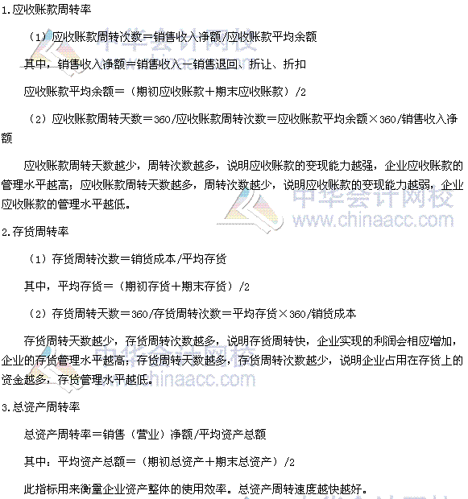

2016年税务师《财务与会计》高频考点：反映获利能力的比率
为了帮助2016年税务师考试的学员更好地完成冲刺阶段的学习，中华会计网校教学专家为大家整理了税务师考试《财务与会计》科目的高频考点，希望对广大考生有帮助。
【内容导航】
1.销售（营业）净利润率
2.总资产报酬率
3.净资产收益率
【考频分析】
考频：★★★★
复习程度：理解掌握本考点。本考点属于单项选择题、多项选择题和计算题的常设考点，重点掌握每股收益的计算，其在2012年度、2010年度出现过单项选择题,2012年度和2011年度出现过多项选择题，在2013年出现过计算题。
【高频考点】反映获利能力的比率
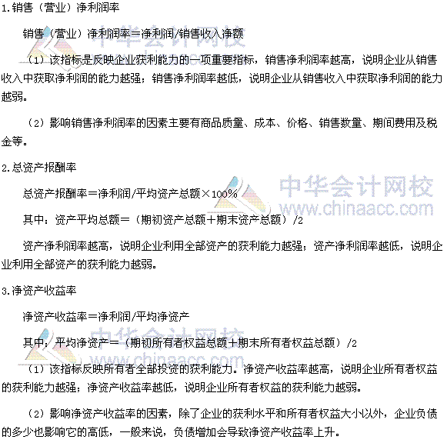

《财务与会计》高频考点：反映发展能力、获取现金能力的比率
为了帮助2016年税务师考试的学员更好地完成冲刺阶段的学习，中华会计网校教学专家为大家整理了税务师考试《财务与会计》科目的高频考点，希望对广大考生有帮助。
【内容导航】
1.反映发展能力的比率（销售收入增长率、总资产增长率、营业利润增长率、资本保值增值率、资本积累率）
2. 获取现金能力的比率（销售现金比率、每股营业现金净流量、全部资产现金回收率）
【考频分析】
考频：★★★
复习程度：理解掌握本考点。本考点属于单项选择题、多项选择题和计算题的常设考点。
【高频考点】反映发展能力、获取现金能力的比率
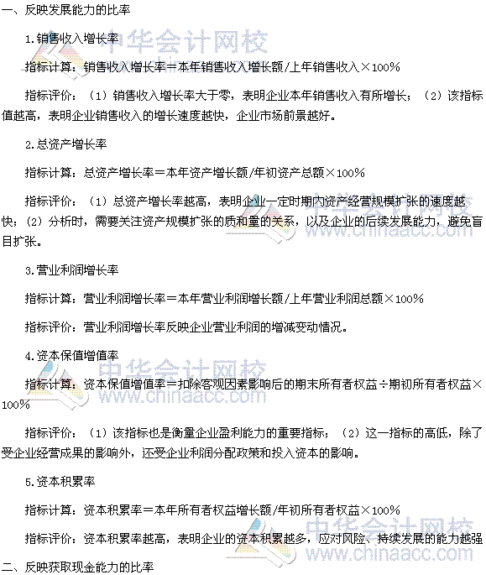


税务师《财务与会计》高频考点：反映上市公司特殊财务分析比率
为了帮助2016年税务师考试的学员更好地完成冲刺阶段的学习，中华会计网校教学专家为大家整理了税务师考试《财务与会计》科目的高频考点，希望对广大考生有帮助。
【内容导航】
1.每股收益
2.每股股利
3.市盈率
4.每股净资产
5.市净率
【考频分析】
考频：★★★★
复习程度：理解掌握本考点。本考点属于单项选择题、多项选择题和计算题的常设考点，重点掌握每股收益的计算，其在2015年度、2012年度和2010年度出现过单项选择题,2015年度、2012年度出现过多项选择题，2013年度出现过计算题。
【高频考点】反映上市公司特殊财务分析的比率
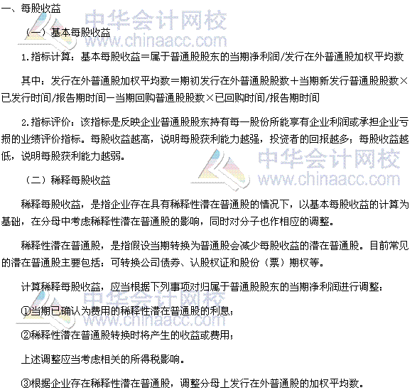
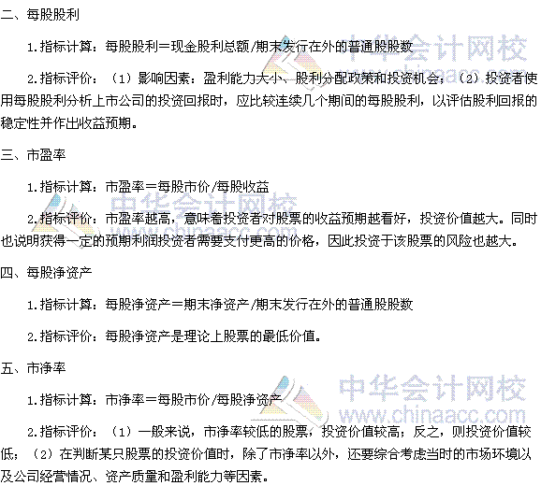

税务师《财务与会计》高频考点：杜邦分析法和综合绩效评价

为了帮助2016年税务师考试的学员更好地完成冲刺阶段的学习，中华会计网校教学专家为大家整理了税务师考试《财务与会计》科目的高频考点，希望对广大考生有帮助。
【内容导航】
1.杜邦分析法
2.综合绩效评价
【考频分析】
考频：★★★
复习程度：理解掌握本考点。本考点属于单项选择题、多项选择题和计算题的常设考点，重点掌握每股收益的计算，其在2013年度、2010年度出现过单项选择题,2012年度出现过多项选择题。
【高频考点】杜邦分析法和综合绩效评价
